



ĐẠI HỌC BÁCH KHOA HÀ NỘI
TRƯỜNG CÔNG NGHỆ THÔNG TIN VÀ TRUYỀN THÔNG


THỰC HÀNH CHƯƠNG TRÌNH DỊCH - IT3323
BÁO CÁO THỰC HÀNH
BÀI 5: TYPE_CHECKING BUỔI 1

GVHD: TS. Nguyễn Thị Thu Hương
TA: Đỗ Gia Huy
Mã lớp: 161272

Sinh viên thực hiện: Vũ Hải Nam – 20225750

Hà Nội, ngày 19 tháng 12 năm 2025
Mục lục
I. Xác định yêu cầu thực hành 3
II. Báo cáo thực hành 4
1. Mô tả hàm compileConstant trong parser.c và ứng dụng của hàm đó trong kiểm tra kiểu 4
2. Kết quả thực hiện với example12.kpl không lỗi 4
3. Kiểm tra điều khiển lệnh for bằng biến ký tự 5
4. Thay đổi trong các ví dụ để gây ra lỗi 6
5. Kết quả thực hiện semantics.c 9
6. Kết quả thực hiện parser.c 10
7. Kết quả chạy chương trình với các example1-6.kpl 16

I. Xác định yêu cầu thực hành
- Mô tả hàm compileConstant trong parser.c và ứng dụng của hàm đó trong kiểu tra kiểu.
- Kết quả thực hiện với example12.kpl không lỗi.
- Kiểm tra khả năng điều khiển lệnh for bằng biến ký tự.
- Thay đổi trong các ví dụ đã cho để gây các lỗi.
- Không tương ứng kiểu khi khai báo hằng
- Dùng sai số chiều của mảng so với khai báo
- Một biểu thức bắt đầu bằng + nhưng phần sau đó lại có kiểu ký tự
- Không tương ứng kiểu trong lệnh gán, lệnh while
Ngoài ra, trong bản báo cáo này ngoài các yêu cầu bắt buộc trên, em cũng sẽ trình bày giải thích lý do thực hiện các hàm đánh dấu TODO trong các file semantics.c và parser.c; các kết quả chạy chương trình với các example1-6.kpl.

II. Báo cáo thực hành

1. Mô tả hàm compileConstant trong parser.c và ứng dụng của hàm đó trong kiểm tra kiểu
Mô tả: Hàm compileConstant trong parser.c chịu trách nhiệm phân tích các hằng số trong chương trình nguồn, bao gồm cả các hằng số có dấu. Hàm này nhận diện các mã token như SB_PLUS hoặc SB_MINUS rồi gọi compileConstant2 để lấy giá trị hằng số đứng sau dấu.
Ứng dụng trong kiểm tra kiểu: Khi một hằng số có dấu xuất hiện, hệ thống kiểu sẽ quy định hằng số đó bắt buộc phải có kiểu nguyên. Trong quá trình phân tích ngữ nghĩa, hàm này sẽ kiểm tra thuộc tính type của ConstantValue trả về. Nếu người dùng viết “ +’a’ ”, hàm sẽ phát hiện sự không tương ứng kiểu và thông báo lỗi ERR_TYPE_INCONSISTENCY.

2. Kết quả thực hiện với example12.kpl không lỗi
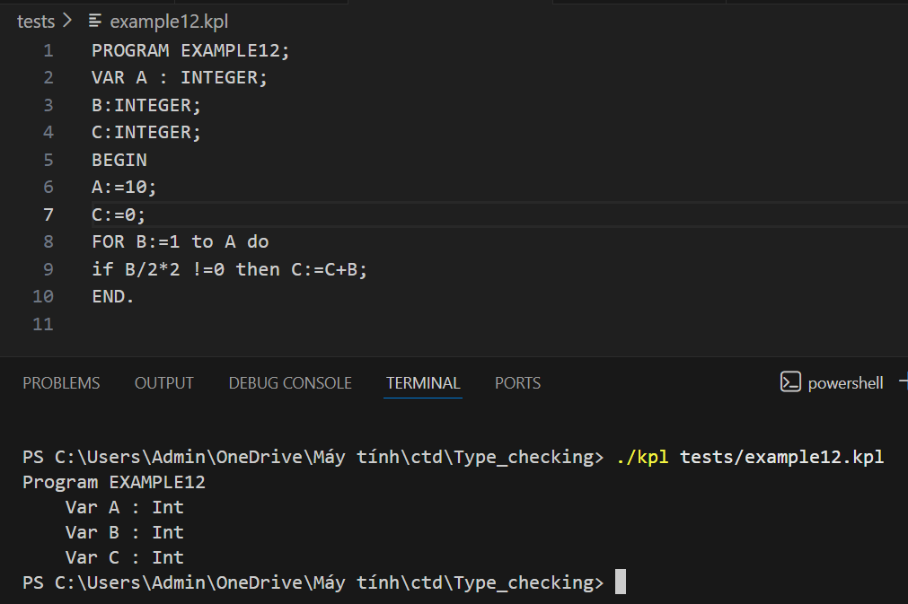

3. Kiểm tra điều khiển lệnh for bằng biến ký tự

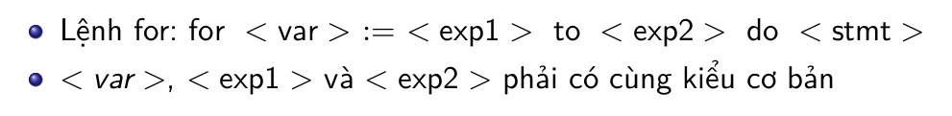
Theo quy tắc trên, do var, exp1, exp2 phải có cùng kiểu dữ liệu cơ bản, trong KPL định nghĩa kiểu BasicType là INTEGER và CHAR, vì vậy chúng ta hoàn toàn có thể dùng biến ký tự để điều khiển vòng lặp FOR, với điều kiện giá trị bắt đầu và kết thúc cùng là kiểu ký tự.
Kết quả chạy example12.kpl với vòng FOR dùng biến kiểu ký tự:
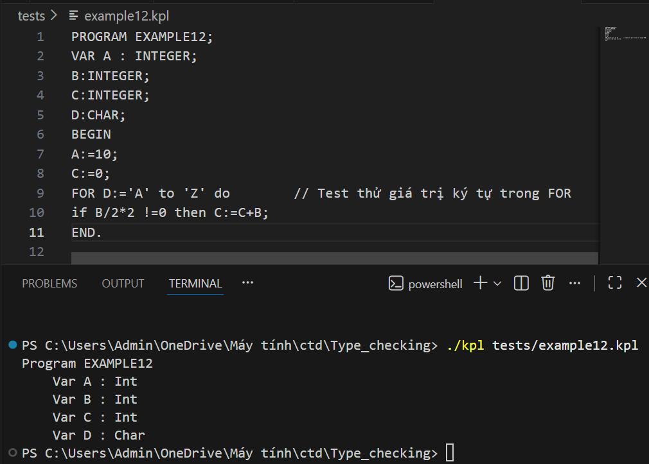

4. Thay đổi trong các ví dụ để gây ra lỗi
Lỗi “Không tương ứng khi khai báo hằng”:
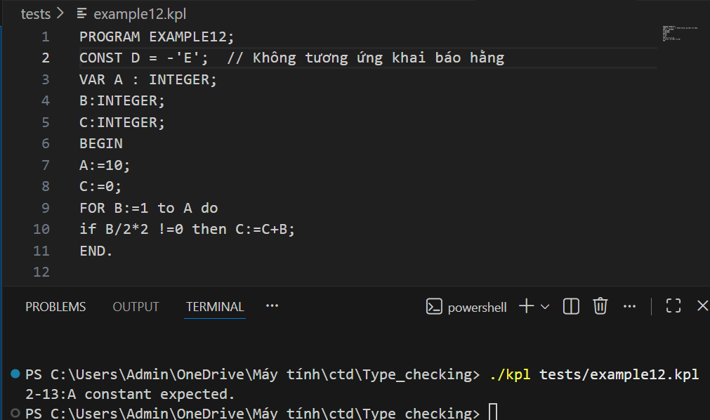
Giải thích: Hằng có dấu bắt buộc phải là kiểu nguyên. Trong trường hợp này, trình dịch trả về lỗi “A constant expected” là do từ bước nhận diện cấu trúc hằng số tại hàm compileConstant2 đã thấy sai trước khi giai đoạn phân tích ngữ nghĩa thực hiện kiểm tra kiểu bằng checkIntType().

Lỗi “Sai số chiều mảng”:
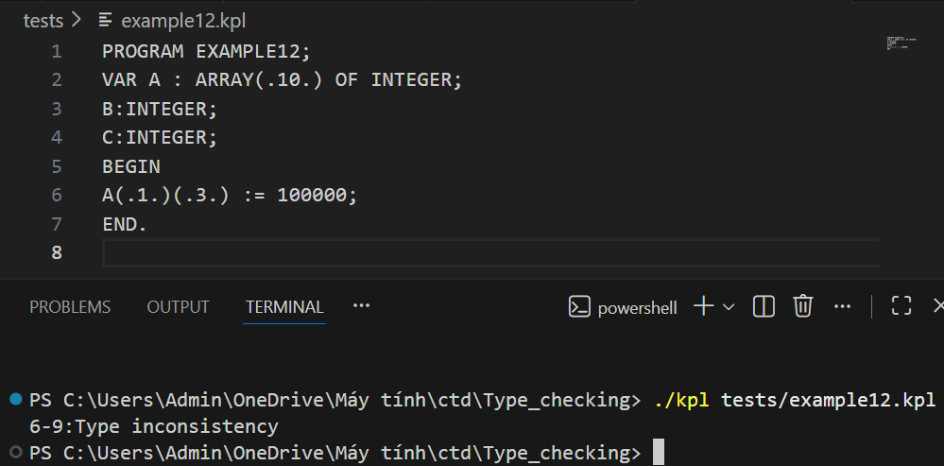
Giải thích: Truy cập mảng vượt quá số chiều đã khai báo.
Lỗi “Biểu thức bắt đầu bằng + nhưng phần sau lại là kiểu kí tự”:
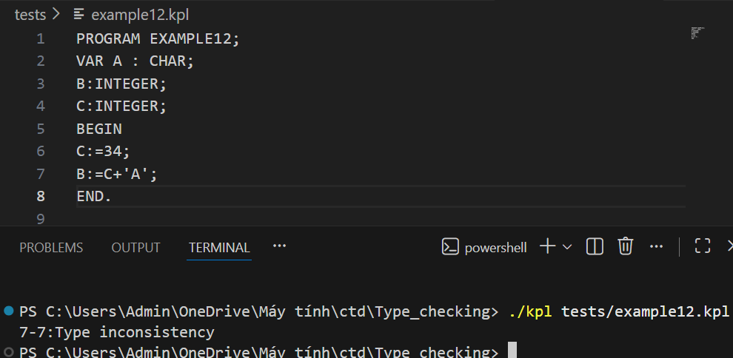
Giải thích: Toán tử cộng yêu cầu các toán hạng là INTEGER.

Lỗi “Lệnh gán sai kiểu”:
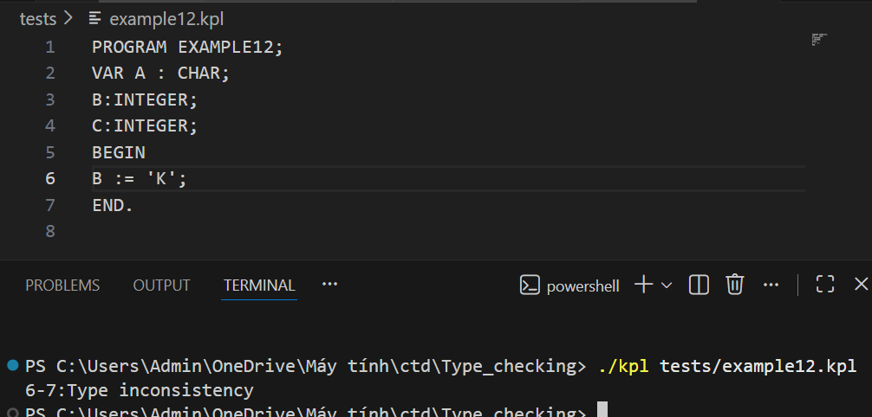
Giải thích: Lvalue và Expr không cùng kiểu dữ liệu cơ bản.
Lỗi “Lệnh while sai kiểu”:
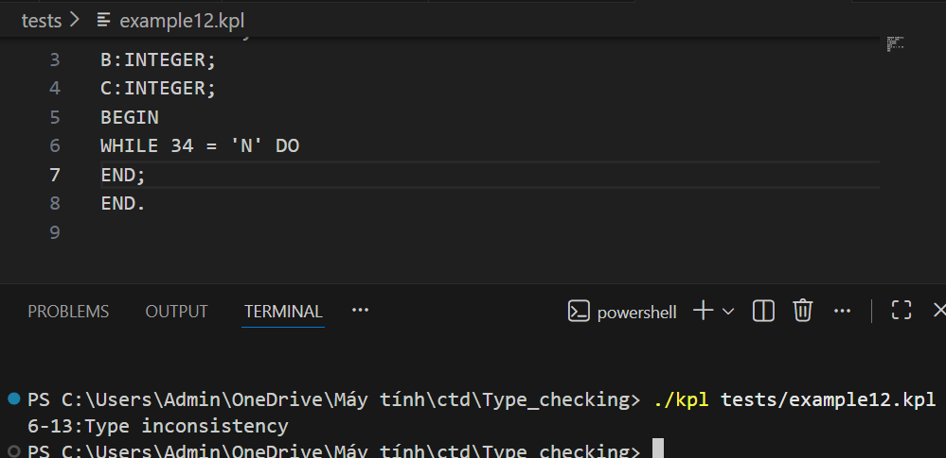
Giải thích: Hai vế của biểu thức phải có cùng kiểu dữ liệu cơ bản.

Ghi chú: Mặc dù các lỗi xảy ra ở các ngữ cảnh khác nhau trên các lỗi trên, chương trình dịch luôn trả về thông báo “Type inconsistency”; điều này do các hàm kiểm tra được đánh dấu TODO trong semantics.c (được trình bày ở phần 5) đều được gọi chung mã lỗi là ERR_TYPE_INCONSISTENCY khi phát hiện sự sai lệch về kiểu dữ liệu giữa các đối tượng.

5. Kết quả thực hiện semantics.c
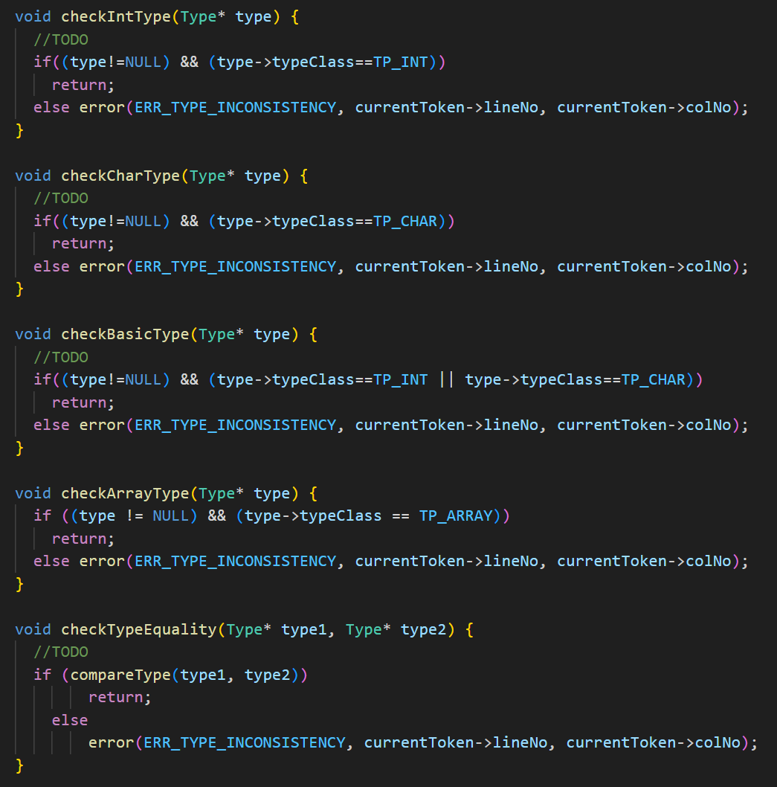
Giải thích:
1. Hàm checkIntType(Type* type): Xác nhận kiểu dữ liệu phải là kiểu nguyên TP_INT, kiểu này thường được yêu cầu cho các chỉ số mảng hoặc kết quả của các biểu thức số học có toán tử.
2. Hàm checkCharType(Type* type): Dùng để xác nhận một kiểu dữ liệu phải là kiểu ký tự TP_CHAR.
3. Hàm checkBasicType(Type* type): Dùng khi kiểm tra các câu lệnh gán hoặc vòng lặp FOR.
4. Hàm checkTypeEquality(Type *type1, Type* type2): Hàm này so sánh hai kiểu dữ liệu xem chúng có đồng nhất hay không, sử dụng hàm compareType(type1, type2) để thực hiện việc so sánh.

6. Kết quả thực hiện parser.c
Hàm compileConstant():
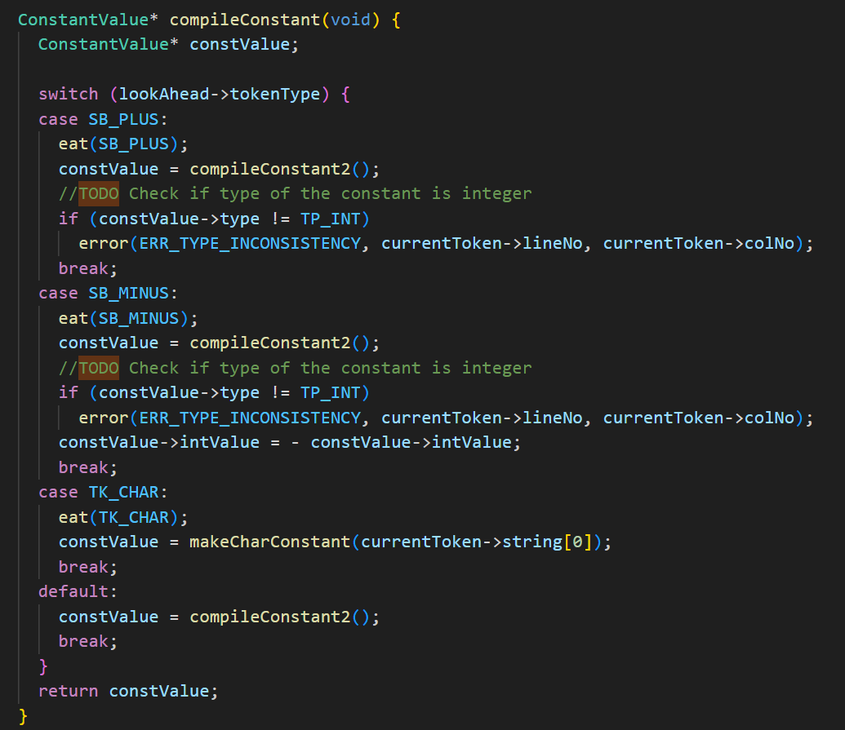

Hàm compileValue():
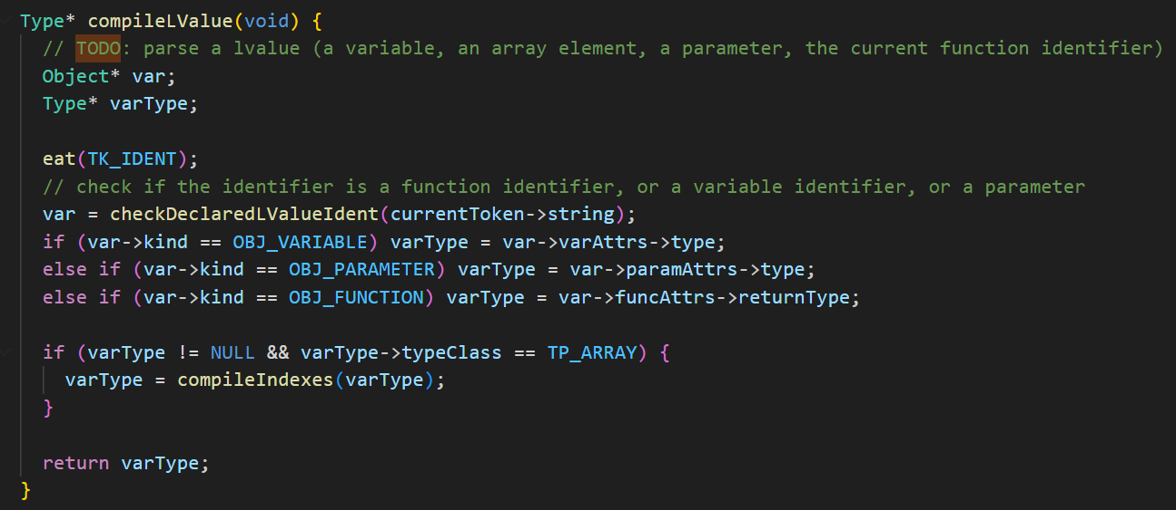

Hàm compileAssignSt():
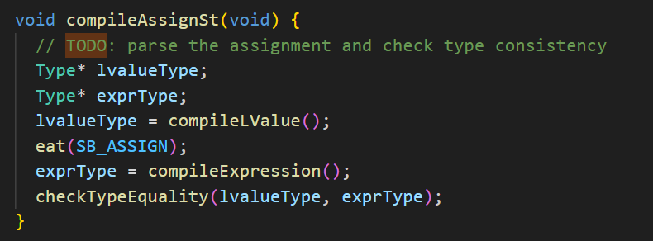

Hàm compileForSt():
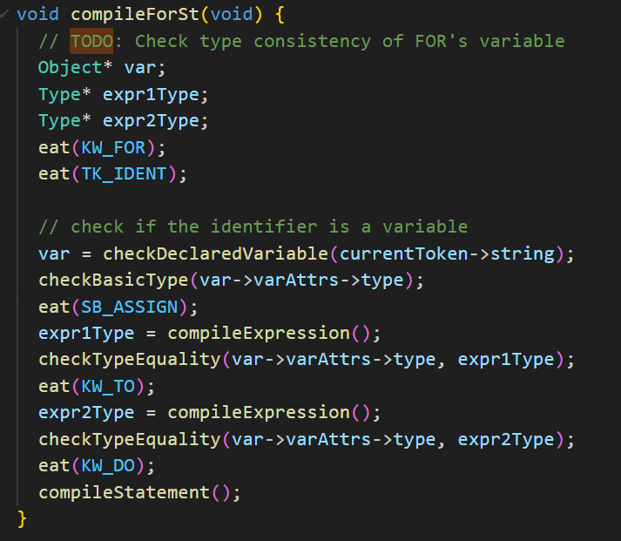

Hàm compileArgument():
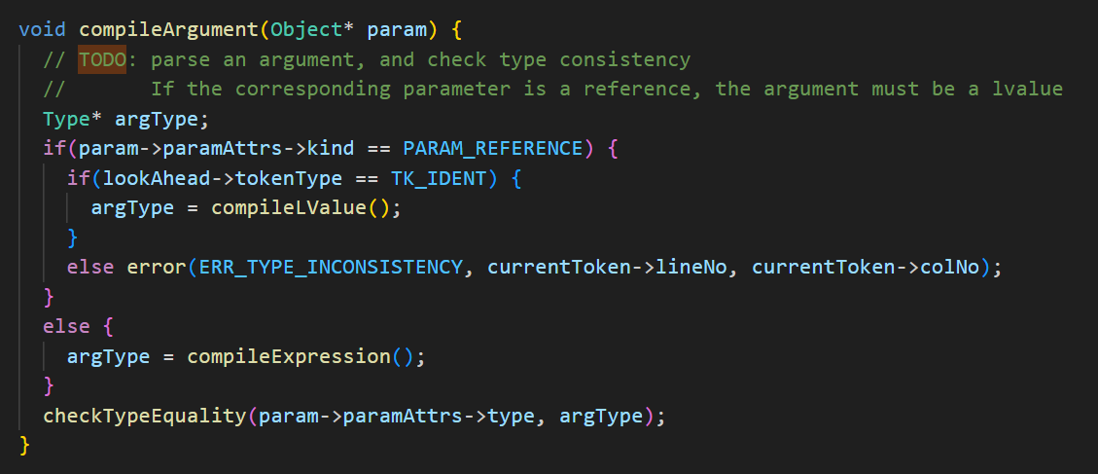
Hàm compileArguments():
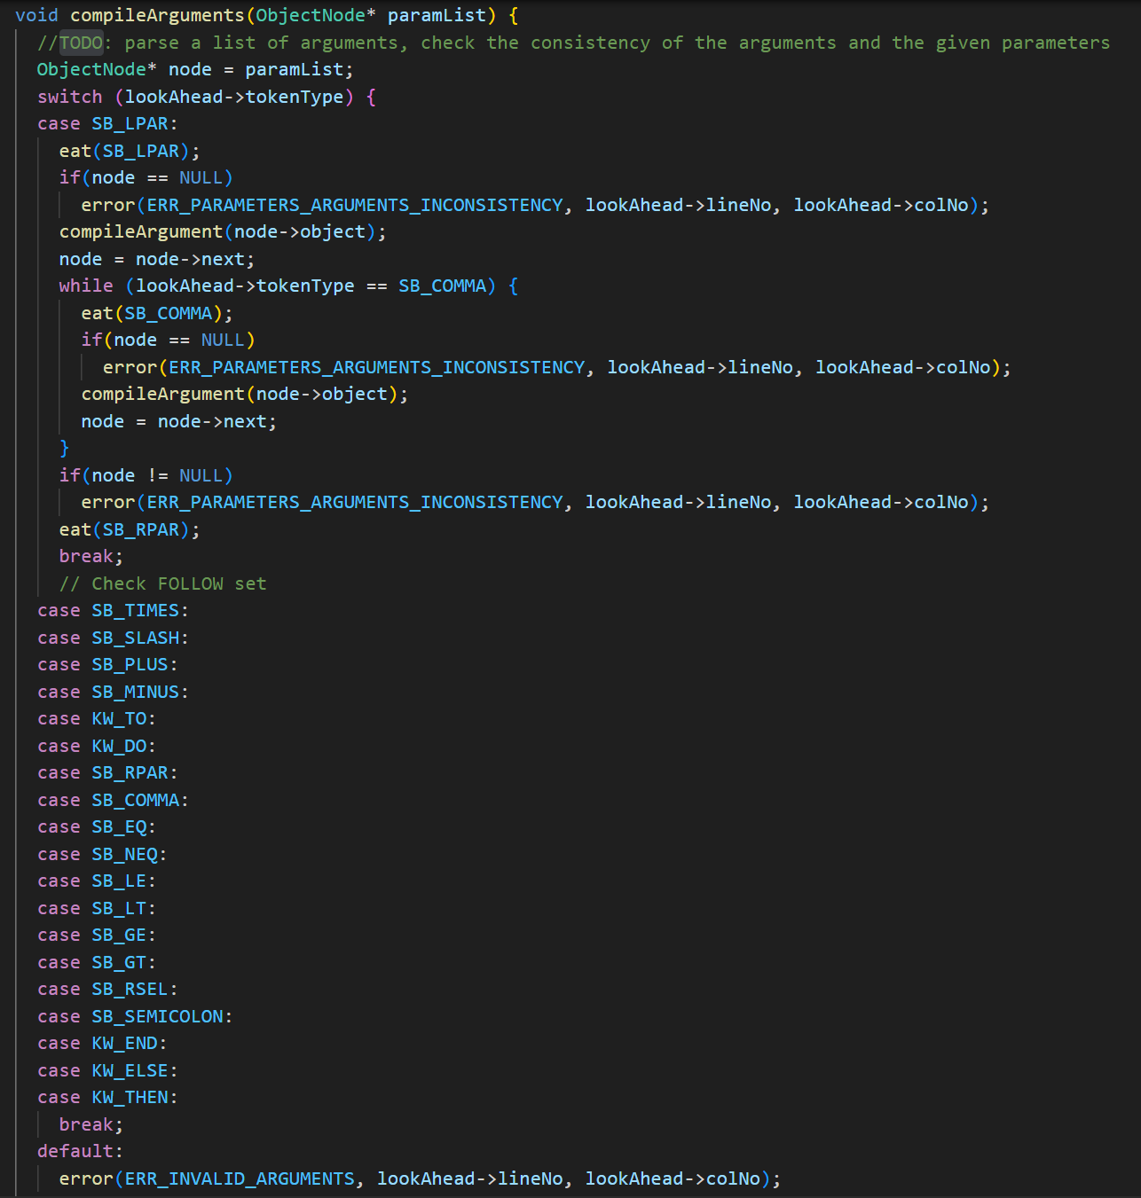

Hàm compileCondition():
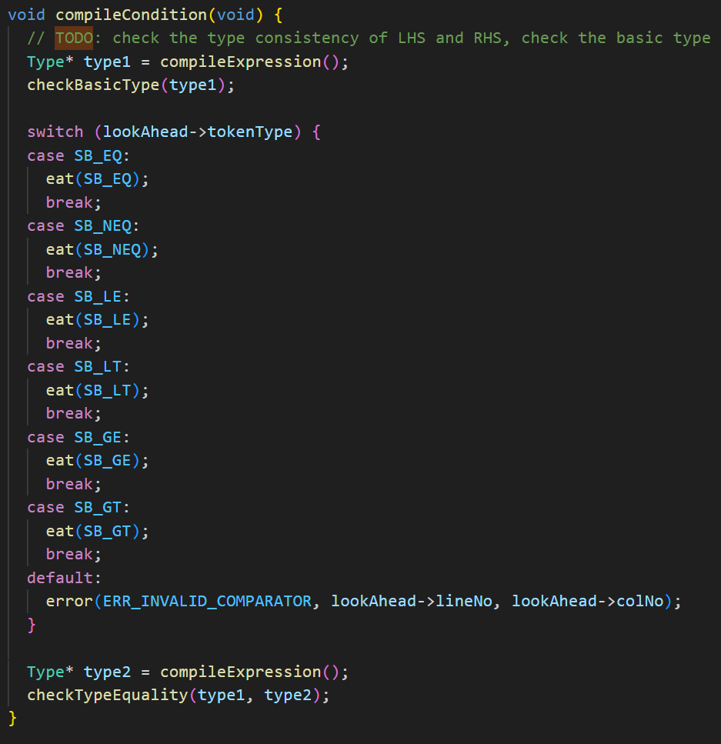

Hàm compileExpression():
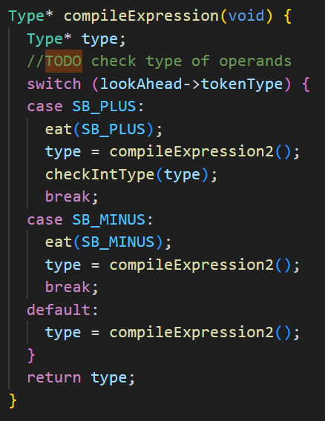

Hàm compileIndexes():
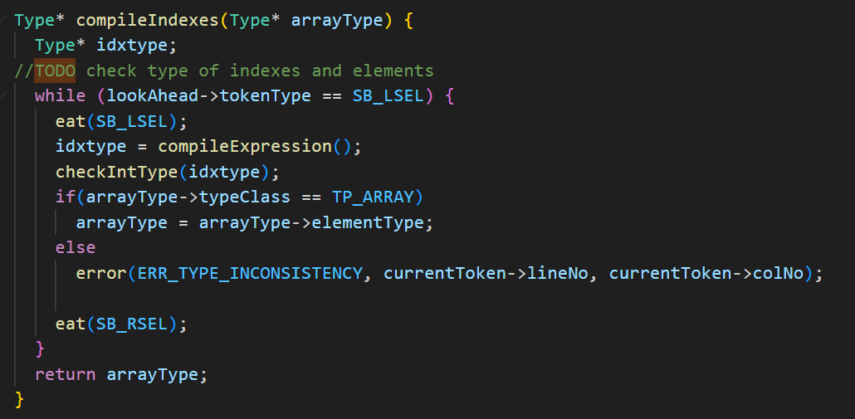

7. Kết quả chạy chương trình với các example1-6.kpl
Kết quả thực hiện với example1.kpl:
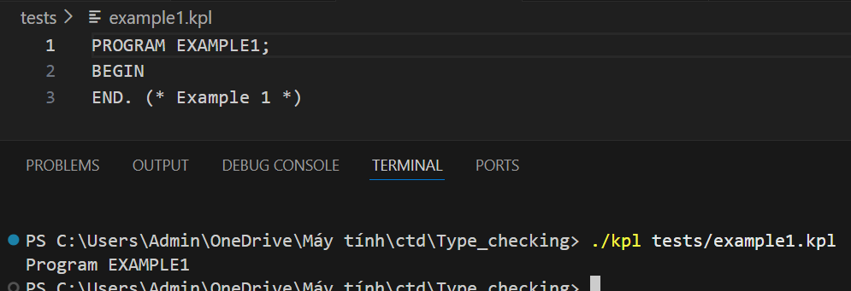
Kết quả thực hiện với example2.kpl:
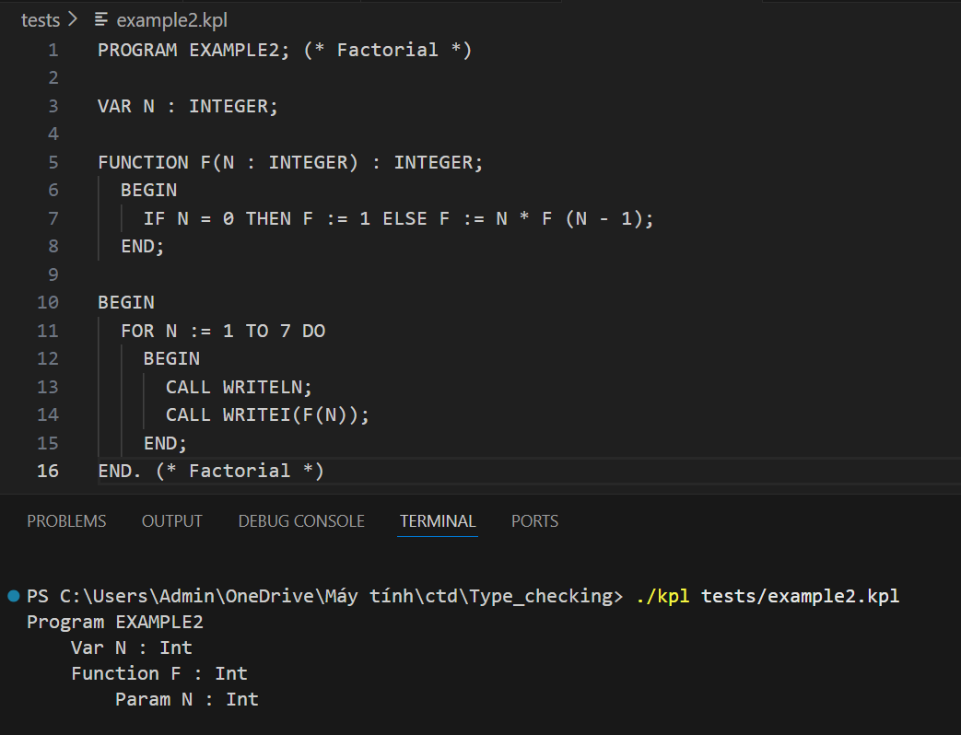

Kết quả thực hiện với example3.kpl:
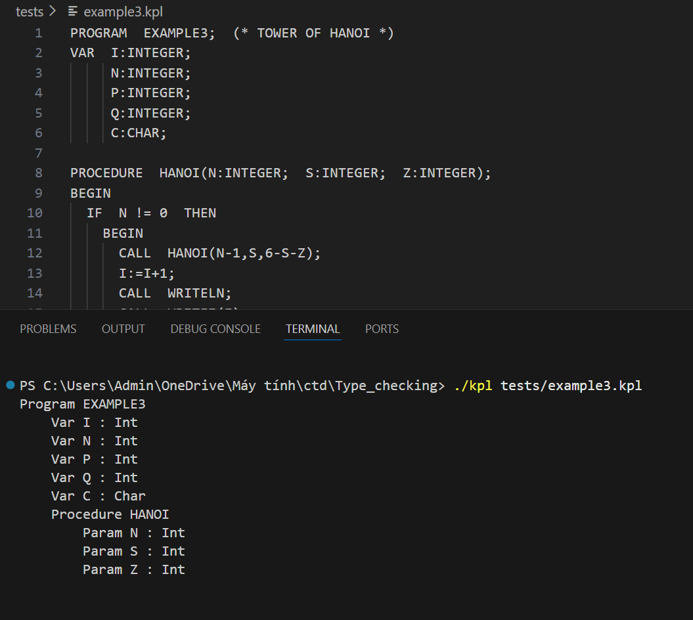

Kết quả thực hiện với example4.kpl:
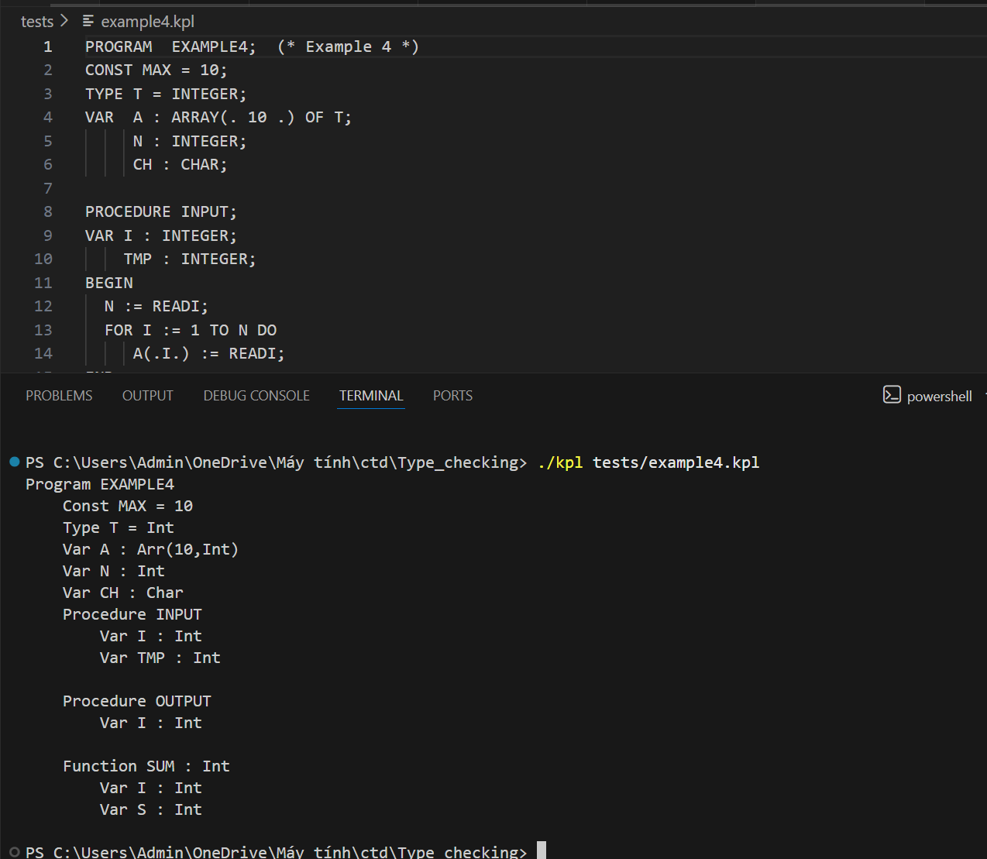

Kết quả thực hiện với example5.kpl:
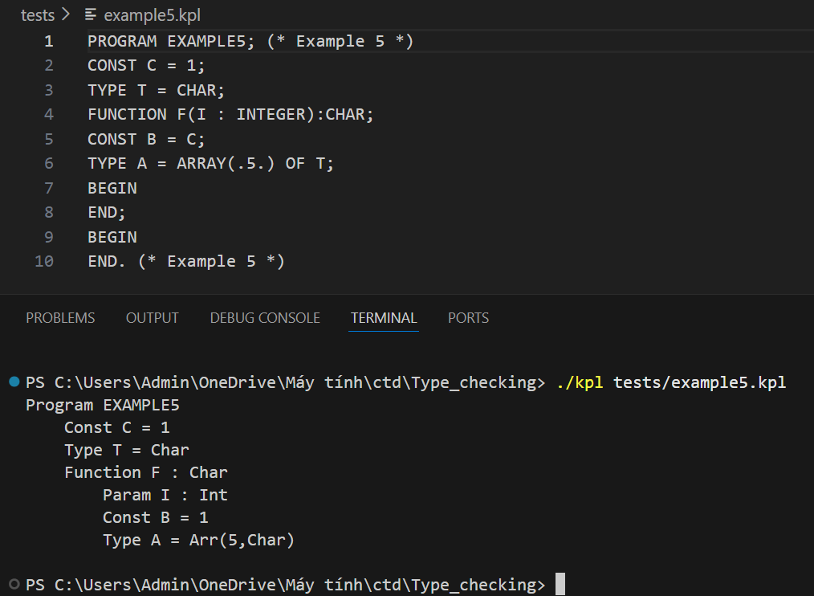

Kết quả thực hiện với example6.kpl:
